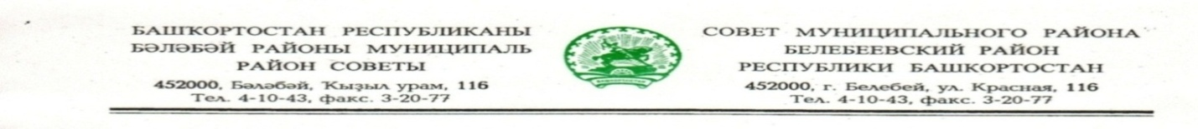

KАРАР РЕШЕНИЕ

«09 » февраля 2024 й. № 603 «09» февраля 2024 г.

О расходах на питание обучающихся
учреждений интернатного типа муниципального района
Белебеевский район Республики Башкортостан

В соответствии со статьей 15 Федерального закона от 06 октября 2003 года № 131-ФЗ "Об общих принципах организации местного самоуправления в Российской Федерации" Совет муниципального района Белебеевский район Республики Башкортостан
РЕШИЛ:

1. Установить финансирование расходов по организации питания обучающихся учреждений интернатного типа за счет средств бюджета муниципального района Белебеевский район Республики Башкортостан согласно приложениям № 1, 2.
2. Решение Совета муниципального района Белебеевский район Республики Башкортостан от 28 февраля 2023 года № 431 «О расходах на питание обучающихся учреждений интернатного типа муниципального района Белебеевский район Республики Башкортостан» признать утратившим силу.
3. Распространить действие настоящего решения на правоотношения, возникшие с 1 января 2024 года.
4. Контроль за исполнением настоящего решения возложить на постоянную Комиссию Совета по бюджету, налогам, экономическому развитию, вопросам собственности и инвестиционной политике (Хабибрахманов Д.Ф.)

Председатель Совета С.А. Лущиц

